File supplementare S2 per l'articolo
“Appello degli scienziati del mondo sull’emergenza climatica"
pubblicato su BioScience nel 2019 da William J. Ripple, Christopher Wolf, Thomas M. Newsome, Phoebe Barnard e William R. Moomaw con 11.258 scienziati firmatari di 153 paesi.

Sommario
Figura S1. CO₂ media mensile a Mauna Loa, Hawaii 2
Figura S2. Tassi di consumo di energia idroelettrica e nucleare 3
Tabella S1. Sintesi regionali per 24 paesi e per l'Unione europea 4
Tabella S2. Riepilogo degli indicatori di attività umane 5
Tabella S3. Riepilogo degli indicatori di risposta climatica 6
Altri indicatori grafici 7
Metodi 7
Indicatori di attività umane 8
Indicatori degli impatti climatici effettivi 11
Riferimenti supplementari 13

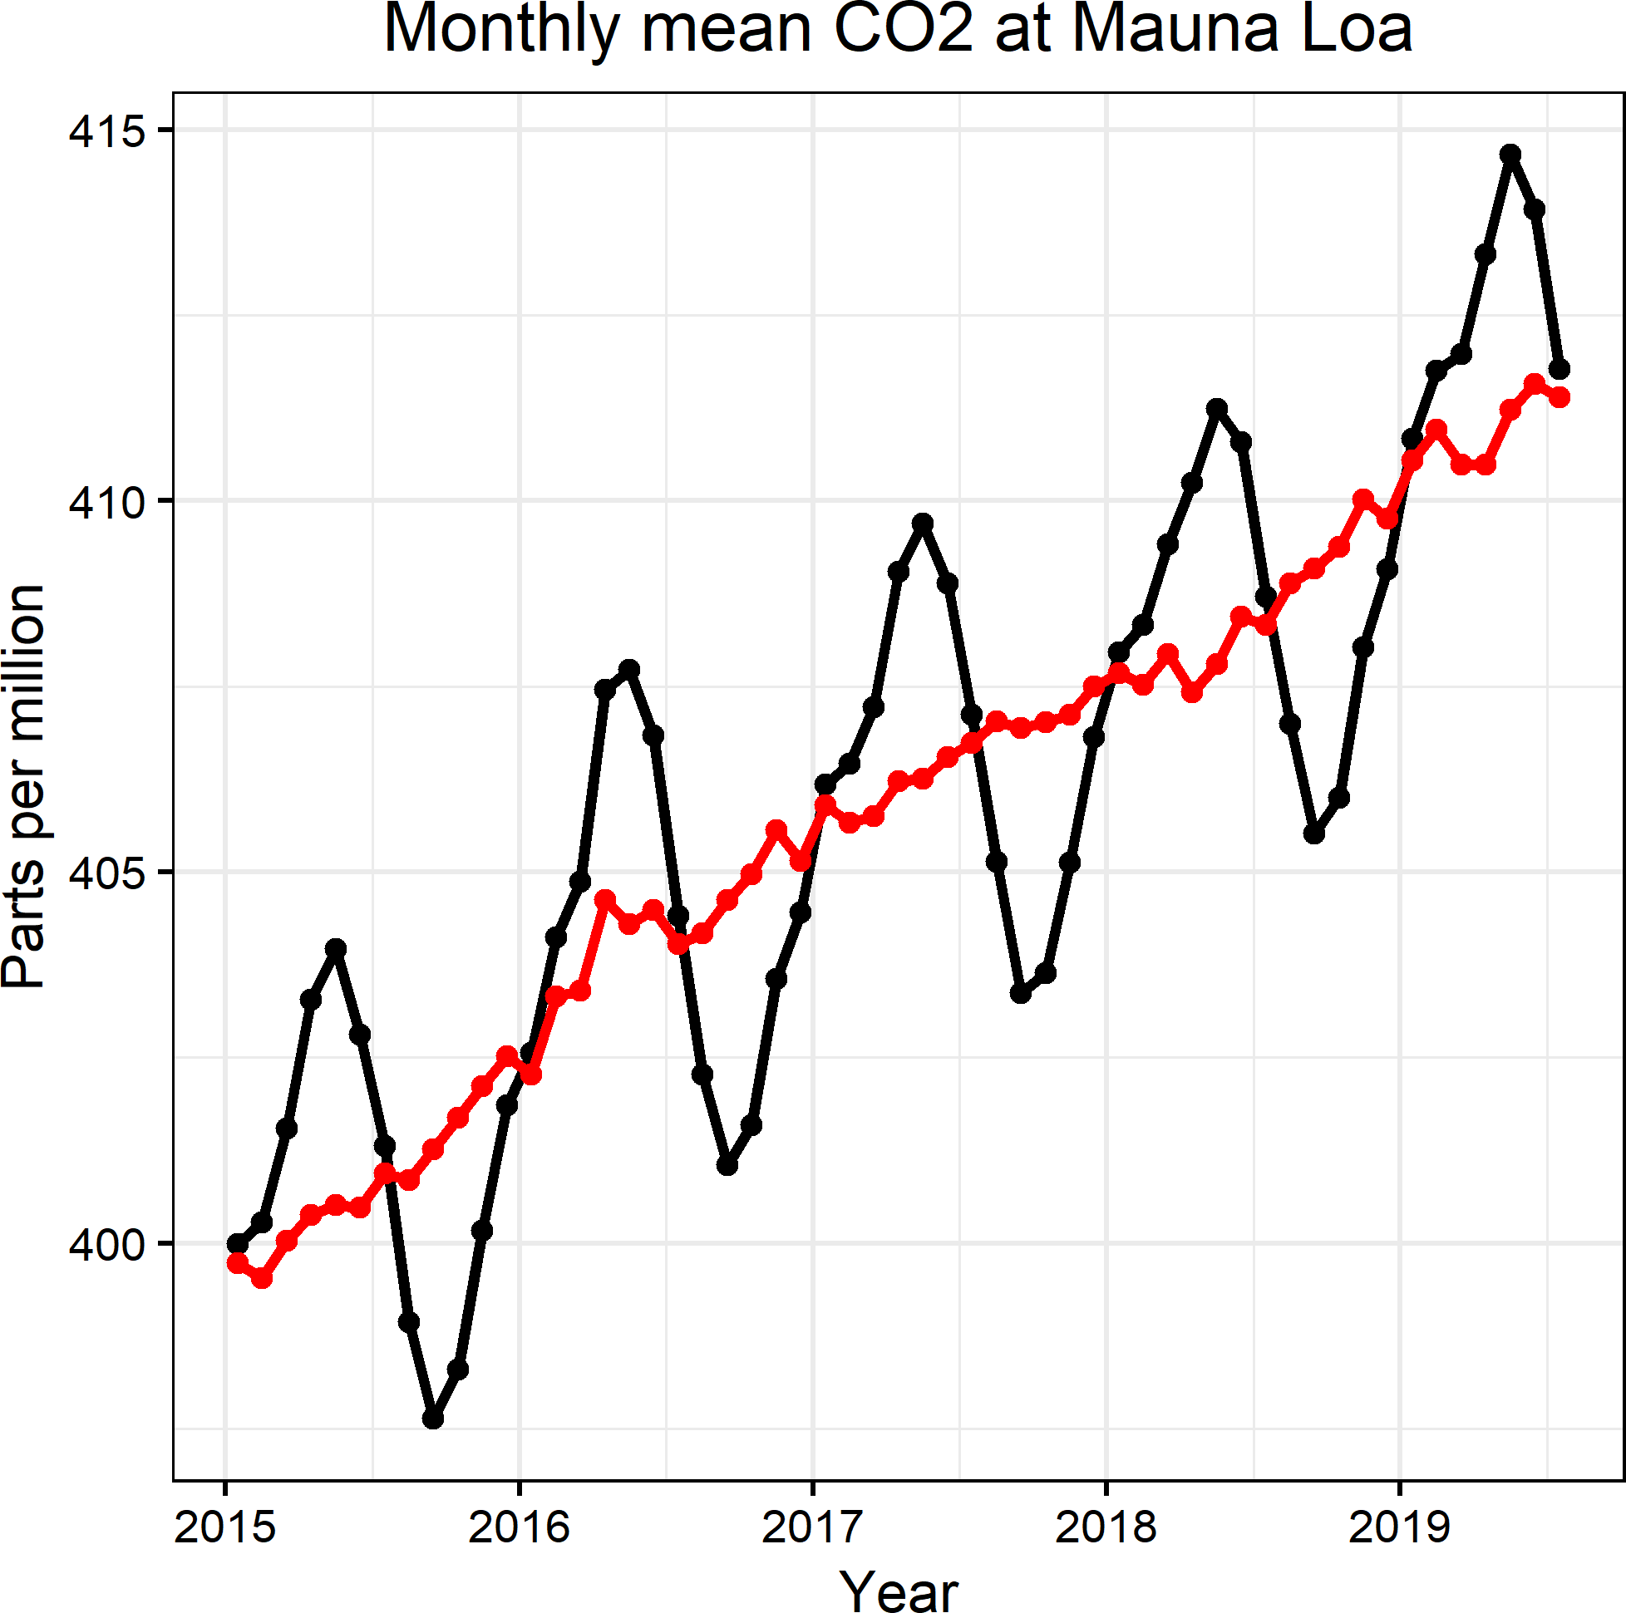
Figura S1. ― Concentrazione media mensile di CO₂ misurata all'Osservatorio di Mauna Loa, Hawaii. I dati, misurati come frazione molare di aria secca a Mauna Loa, costituiscono la serie più lunga di misurazioni dirette di CO₂ in atmosfera. […] La linea nera rappresenta i valori medi mensili, centrati sulla metà di ogni mese. La linea rossa rappresenta lo stesso valore, dopo l’eliminazione dello stagionale medio. Quest'ultimo è determinato come la media mobile di sette cicli stagionali adiacenti centrati sul mese da correggere, ad eccezione dei primi e degli ultimi tre anni e mezzo del record, in cui il ciclo stagionale è stato mediato sui primi e sugli ultimi sette anni, rispettivamente. Fonte: https://www.esrl.noaa.gov/gmd/ccgg/trends/

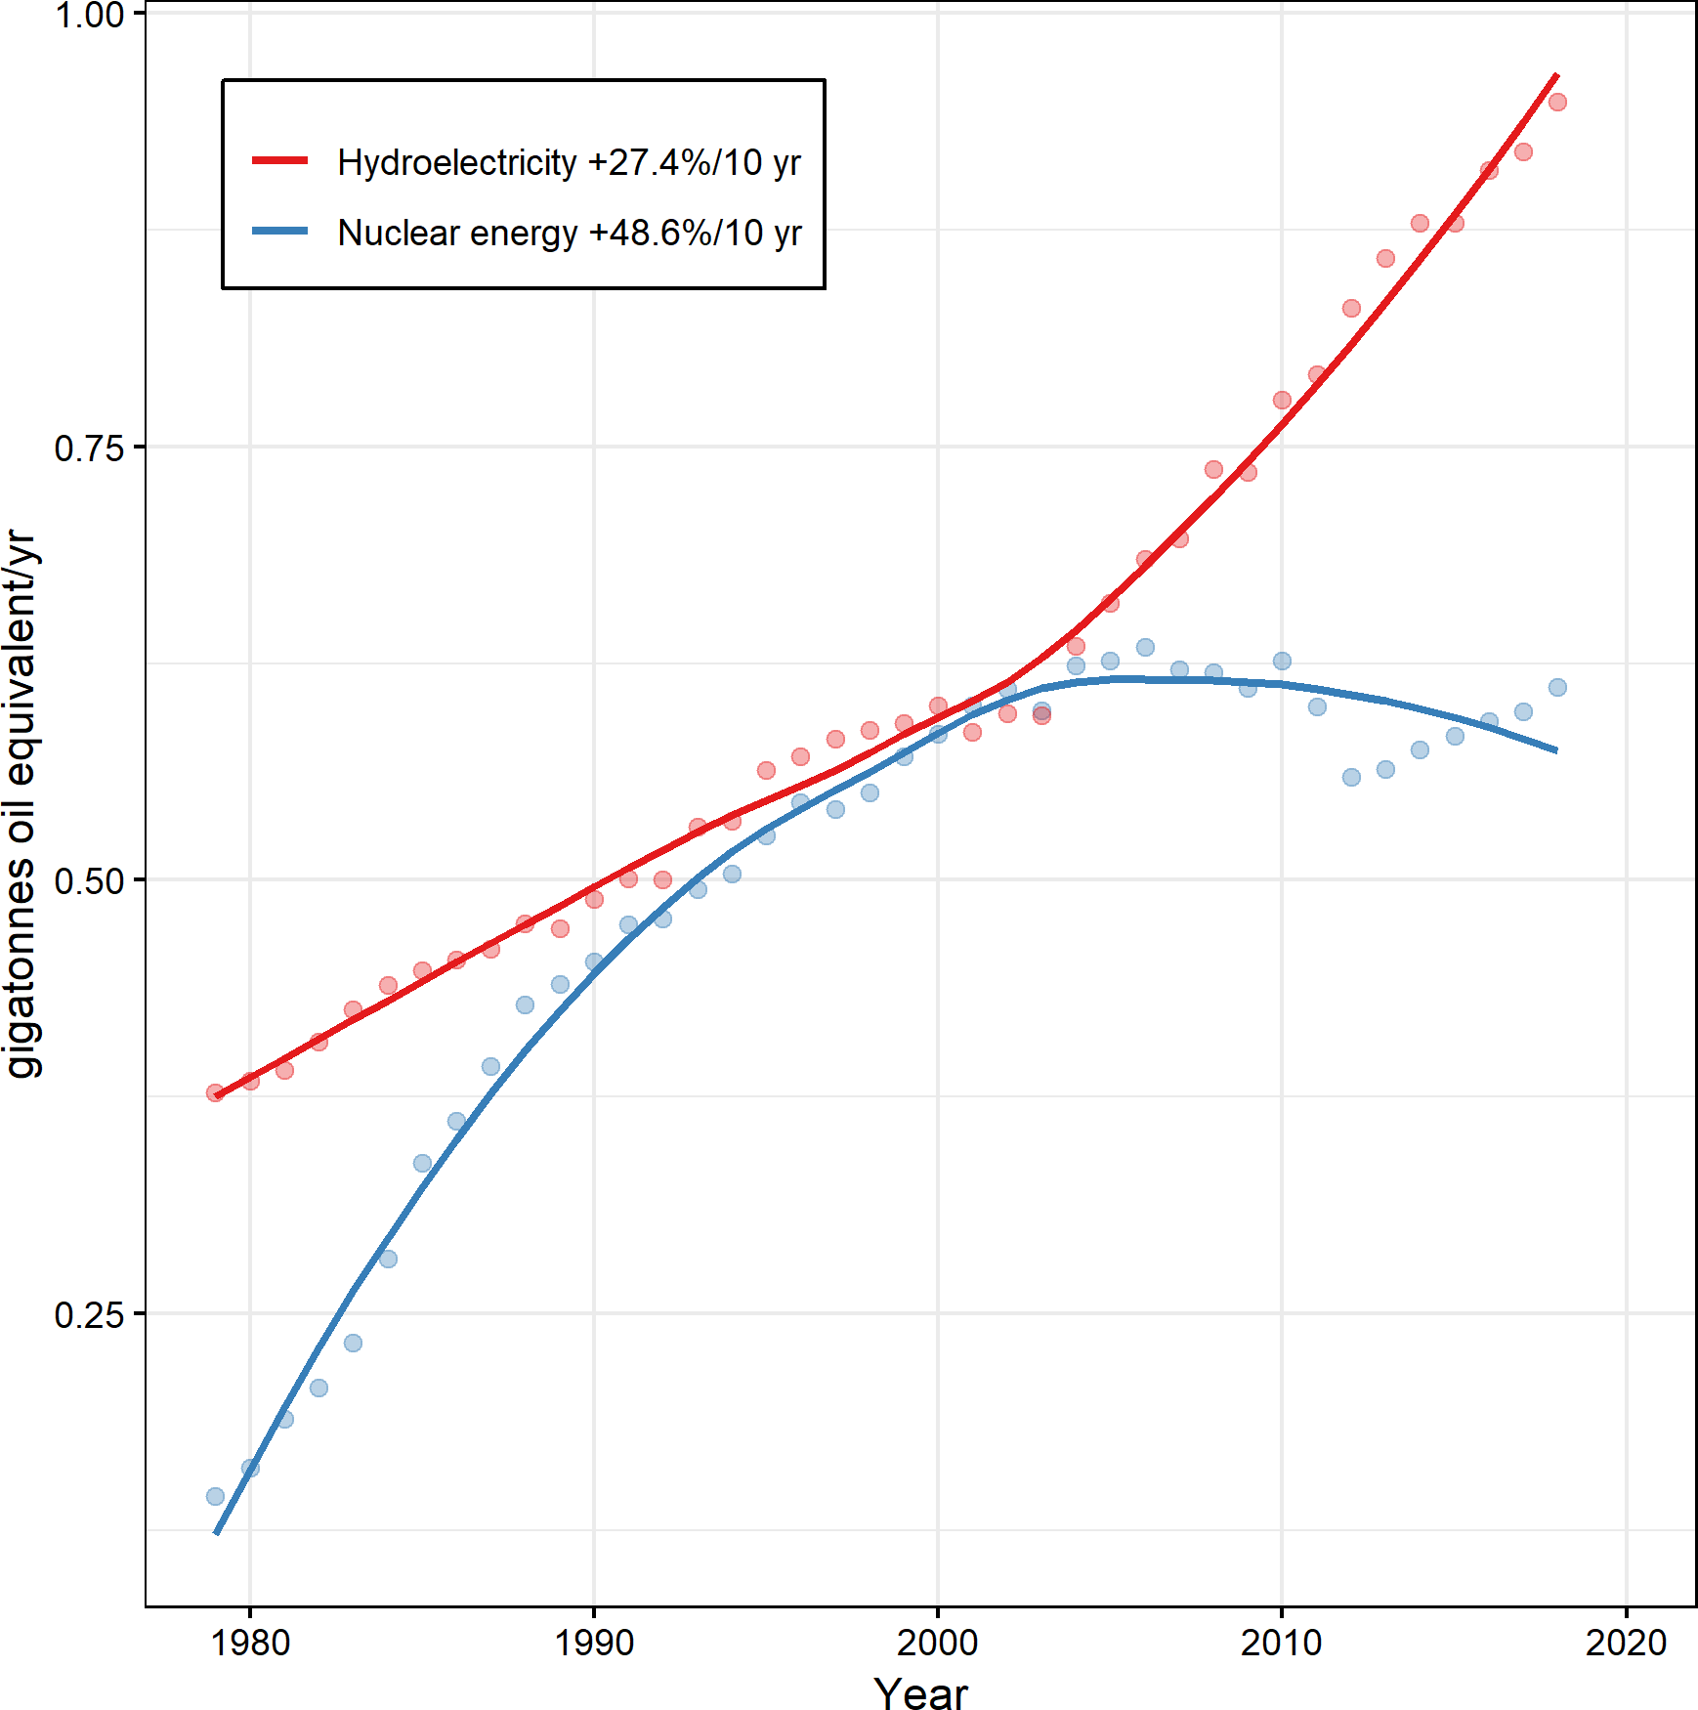
Figura S2. Tassi di consumo annuale di energia nucleare e idroelettrica (British Petroleum Company 2019). La legenda mostra la variazione media decennale per l'intero intervallo temporale della serie (in termini percentuali). Cfr. British Petroleum Company (2019) per le fonti di energia minori non mostrate in questa figura. La figura 1h nel testo principale mostra il consumo di combustibili fossili e di energia solare/eolica.

Tabelle Supplementari

Tabella S1. Sintesi regionali per 24 paesi e l'Unione europea. Le variabili mostrate sono ― CO₂ ‖ (emissioni totali di CO₂ associate al consumo di combustibili fossili in milioni di tonnellate), ―Popolazione ‖ (popolazione umana in milioni), ― CO₂ pro capite ‖ (emissioni di CO₂ pro capite in tonnellate per persona), ― Percentuale ‖ (percentuale di tutte le emissioni di CO₂ associate al consumo di combustibili fossili rispetto al totale globale), e ―PIL pro capite ‖ (prodotto interno lordo pro capite in dollari USA per persona). Tutti i dati sono relativi all'anno 2018, ad eccezione del PIL per l'Iran, che è del 2017 (la stima del 2018 non era ancora disponibile). Dettagli aggiuntivi sulle variabili sono fornite nelle informazioni supplementari di seguito.

 | CO₂ | Popolazione | CO₂ pro capite | Percentuale | PIL pro capite
Cina | 9429 | 1447 | 6.5 | 28.4% | $9,400
Stati Uniti | 5145 | 327 | 15.7 | 15.5% | $62,736
Unione Europea | 3470 | 510 | 6.8 | 10.4% | $36,806
India | 2479 | 1354 | 1.8 | 7.5% | $2,016
Russia | 1551 | 144 | 10.8 | 4.7% | $11,531
Giappone | 1148 | 127 | 9.0 | 3.5% | $39,077
Corea del Sud | 698 | 51 | 13.6 | 2.1% | $31,663
Iran | 656 | 82 | 8.0 | 2.0% | $5,536
Arabia Saudita | 571 | 34 | 17.0 | 1.7% | $23,305
Canada | 550 | 37 | 14.9 | 1.7% | $46,274
Indonesia | 543 | 267 | 2.0 | 1.6% | $3,898
Messico | 463 | 131 | 3.5 | 1.4% | $9,330
Brasile | 442 | 211 | 2.1 | 1.3% | $8,868
Sud Africa | 421 | 57 | 7.3 | 1.3% | $6,376
Australia | 417 | 25 | 16.8 | 1.3% | $57,726
Turchia | 390 | 82 | 4.8 | 1.2% | $9,363
Thailandia | 302 | 69 | 4.4 | 0.9% | $7,299
Emirati Arabi Uniti | 277 | 10 | 29.0 | 0.8% | $43,389
Malesia | 250 | 32 | 7.8 | 0.8% | $11,048
Kazakhstan | 248 | 18 | 13.5 | 0.7% | $9,292
Singapore | 230 | 6 | 39.7 | 0.7% | $62,846
Vietnam | 225 | 96 | 2.3 | 0.7% | $2,539
Egitto | 224 | 99 | 2.3 | 0.7% | $2,526
Pakistan | 196 | 201 | 1.0 | 0.6% | $1,559
Ucraina | 187 | 44 | 4.2 | 0.6% | $2,977
Primi 25 | 30511 | 5460 | 5.6 | 91.8% | $13,960
Mondo | 33243 | 7550 | 4.4 | 100.0% | $11,363

Tabella S2. Riepilogo degli indicatori delle attività umane. Le colonne della tabella mostrano il nome della variabile, l'anno di rilevazione più recente, il valore della variabile in quell'anno, la posizione in quell'anno (la prima posizione è il valore massimo possibile) e il numero totale di anni con dati (dal 1979). Ad esempio, la popolazione umana è stata misurata l’ultima volta nel 2018 con un valore di 7,63 miliardi di persone, che si è classificato come il valore massimo nei 40 anni di dati disponibili dal 1979.

Variabile | Anno | Valore | Posizione | Anni disponibili
Popolazione umana (miliardi di persone) | 2018 | 7.63 | 1 | 40
Tasso di fertilità (nascite per donna) | 2017 | 2.43 | 39 | 39
Bestiame ruminante (miliardi di individui) | 2017 | 3.93 | 1 | 39
Produzione di carne pro-capite (kg/anno) | 2017 | 44.3 | 1 | 39
PIL mondiale (migliaia di miliardi di dollari USA 2018/anno) | 2018 | 85.8 | 1 | 40
Deforestazione globale (milioni di ettari/anno) | 2018 | 24.8 | 3 | 18
Deforestazione nella foresta Amazzonica brasiliana (milioni di ettari/anno) | 2018 | 0.79 | 22 | 31
Consumo di carbone (miliardi di tonnellate di petrolio equivalente/anno) | 2018 | 3.77 | 5 | 40
Consumo di petrolio (miliardi di tonnellate di petrolio equivalente/anno) | 2018 | 4.66 | 1 | 40
Consumo di gas naturale (miliardi di tonnellate di petrolio equivalente/anno) | 2018 | 3.31 | 1 | 40
Solare/eolico (miliardi di tonnellate di petrolio equivalente/anno) | 2018 | 0.42 | 1 | 40
Trasporto aereo (miliardi di passeggeri /anno) | 2017 | 3.98 | 1 | 39
Attività totali cedute (migliaia di miliardi di dollari USA) | 2018 | 6.17 | 1 | 6
Emissioni di CO₂ (miliardi di tonnellate di CO₂ equivalente/anno) | 2018 | 33.9 | 1 | 40
Emissioni di CO₂ pro-capite (tonnellate di CO₂ equivalente/anno) | 2018 | 4.44 | 9 | 40
Emissioni di gas serra coperte da carbon pricing (%) | 2018 | 14 | 1 | 29
Costo del carbonio (dollari USA per tonnellata di CO₂ emessa) | 2018 | 15.2 | 28 | 29
Sussidi ai combustibili fossili (miliardi di dollari USA/anno) | 2018 | 427 | 6 | 9

Tabella S3. Riepilogo degli indicatori di risposta climatica. Le colonne in tabella mostrano il nome della variabile, l'anno di rilevazione più recente, il valore della variabile in quell'anno, la posizione in quell'anno (la prima posizione è il valore più alto possibile) e il numero totale di anni con dati (dal 1979). Ad esempio, la concentrazione atmosferica di CO₂ è stata misurata l’ultima volta nel 2018 per un valore di 407 parti per milione, che si è classificato come il valore massimo nei 39 anni di dati disponibili dal 1979.

Variabile | Anno | Valore | Posizione | Anni disponibili
Anidride carbonica (parti per milione di CO₂) | 2018 | 407 | 1 | 39
Metano (parti per miliardo di CH₄) | 2018 | 1860 | 1 | 35
Protossido di azoto (parti per miliardo di N₂O) | 2018 | 331 | 1 | 40
Variazione di temperatura superficiale (°C) | 2018 | 0.85 | 4 | 40
Minimo del ghiaccio marino artico (milioni di km²) | 2018 | 4.6 | 35 | 40
Variazione della massa di ghiaccio in Groenlandia (miliardi di tonnellate) | 2016 | -3660 | 14 | 14
Variazione della massa di ghiaccio in Antartide (miliardi di tonnellate) | 2016 | -1640 | 13 | 14
Variazione dello spessore dei ghiacciai (m di acqua dolce equivalente) | 2018 | -21.1 | 40 | 40
Variazione del contenuto di calore negli oceani (10²² joule) | 2016 | 21.9 | 1 | 38
Acidità degli oceani (pH) | 2017 | 8.06 | 29 | 29
Variazione del livello del mare (cm) | 2018 | 42.8 | 1 | 26
Area percorsa da incendi negli Stati Uniti (milioni di ettari/anno) | 2018 | 3.55 | 6 | 36
Eventi estremi meteo/clima/idrologici (numero/anno) | 2018 | 798 | 1 | 39
Danni da eventi meteo/clima/idrologici (miliardi di dollari USA/anno) | 2018 | 166 | 4 | 39

Altri indicatori grafici
Global Climate Observing System (GCOS)- utilizza sette indicatori climatici tra cui temperatura superficiale, calore nell’oceano, CO₂ atmosferica, acidificazione degli oceani, livello del mare, estensione dei ghiacciai e del ghiaccio marino artico e antartico. https://gcos.wmo.int/en/home
NASA vital signs of the planet- utilizza cinque indicatori climatici tra cui temperatura globale, minimo del ghiaccio artico, calotte glaciali, livello del mare e CO₂. https://climate.nasa.gov/
2 Degrees Institute- utilizza sei indicatori climatici tra cui record di temperatura globale, livelli di CO₂, livelli di metano (CH₄), livelli di protossido di azoto (N₂O), livelli di ossigeno (O₂) e livelli globali del mare. https://www.2degreesinstitute.org/
IPCC 1.5C Report- utilizza l’indice di riscaldamento globale. https://report.ipcc.ch/sr15/pdf/sr15_spm_final.pdf

Metodi
Abbiamo compilato un elenco di serie temporali globali relative alle azioni umane che incidono sull'ambiente (ad esempio il consumo di combustibili fossili) e alle risposte ambientali e climatiche (ad esempio il cambiamento di temperatura). Descrizioni e fonti per ciascuna variabile sono fornite nella sezione successiva. Sebbene i dati utilizzati provengano da fonti ritenute affidabili, nessuna valutazione formale dell'accuratezza per questi set di dati è stata effettuata da noi e gli utenti devono utilizzarli con cautela. Abbiamo preso in considerazione come indicatori solo variabili che vengono misurate almeno ogni anno. Abbiamo convertito ciascuna variabile in formato annuale calcolando la media delle osservazioni all'interno di ogni anno solare se necessario, escludendo i dati del primo e dell'ultimo anno quando incompleti (primo anno incompleto: acidità oceanica, massa di ghiaccio della Groenlandia e Antartide; ultimo anno incompleto: protossido di azoto, massa di ghiaccio di Groenlandia ed Antartide). Per ogni variabile, abbiamo rimosso gli anni precedenti al 1979. Abbiamo quindi calcolato le curve di tendenza utilizzando degli interpolatori del grafico a dispersione stimati localmente. Abbiamo tracciato le linee di tendenza in R (R Core Team 2018) utilizzando la funzione “loess” con le impostazioni predefinite (grado 2, intervallo 0,75)
Abbiamo utilizzato le linee di tendenza per calcolare il tasso di variazione di ciascuna variabile. Per le variabili a rapporti (cioè quelle con uno "zero" reale, come la concentrazione di CO₂ atmosferica) abbiamo calcolato la variazione percentuale, mentre per le variabili a intervalli (che possono essere traslocate verso l’altro o verso il basso arbitrariamente, come il livello del mare) abbiamo calcolato la variazione additiva. Per le variabili a rapporti abbiamo utilizzato la seguente formula per calcolare la variazione percentuale su 10 anni:
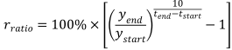
dove y_{start} e y_{end} sono i valori di inizio e fine della linea di tendenza e t_{start} e t_{end} sono gli anni di inizio e fine. Questa è la variazione percentuale su 10 anni con un intervallo decennale. Ad esempio, una variabile che è aumentata ad un tasso del 15% per decennio per l'intero arco di tempo avrebbe un valore del 15% secondo questa formula. Per l'acidità dell'oceano (pH, abbiamo calcolato la variazione percentuale in termini di attività degli ioni idrogeno (a_{H+}) (valori di pH più bassi rappresentano una maggiore acidità). Per le variabili a intervalli, abbiamo usato la formula:
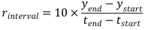

Indicatori di attività umane che possono influire sulle emissioni di gas serra o sui cambiamenti climatici (Figura 1)
Di seguito, elenchiamo le fonti e forniamo brevi descrizioni degli indicatori usati nella nostra analisi. I metodi completi per ciascun indicatore sono disponibili presso le fonti fornite.

Popolazione umana (Figura 1a)
Abbiamo utilizzato il Database statistico dell'Organizzazione per l'alimentazione e l'agricoltura (FAOSTAT) come fonte di dati sulla popolazione umana (FAOSTAT 2019). Per le stime della popolazione umana, i dati di fonte utilizzati da FAOSTAT provengono dai censimenti della popolazione nazionale.

Tasso di fertilità (Figura 1b)
Abbiamo ottenuto questa variabile dalla Banca mondiale (The World Bank 2019a). Il nome completo della variabile è ―Fertilità, totale (nascite per donna) ‖ e l'ID delle variabili della Banca mondiale è SP.DYN.TFRT.IN. Questa variabile è stata derivata utilizzando dati provenienti da più fonti, inclusa la Population Division delle Nazioni Unite. L'elenco completo delle fonti originali è disponibile presso The World Bank (2019a). Il tasso di fertilità totale è definito come "il numero di bambini che sarebbero nati da una donna se avesse vissuto fino alla fine dei suoi anni fertili e partorisse in base ai tassi di fertilità specifici per età dell'anno specificato" (The World Bank 2019a).

Popolazione di ruminanti (Figura 1c)
Abbiamo utilizzato il Database statistico dell'Organizzazione per l'alimentazione e l'agricoltura (FAOSTAT) come fonte di dati sulla popolazione di animali ruminanti (FAOSTAT 2019). Abbiamo considerato i ruminanti membri dei seguenti gruppi: bovini, bufali, ovini e caprini. Per le stime dell’abbondanza di bestiame, le fonti di dati primari sono statistiche nazionali ottenute utilizzando questionari o raccolte da siti web o rapporti nazionali. Quando le statistiche nazionali sul bestiame non erano disponibili, sono state stimate da FAOSTAT usando tecniche di interpolazione (FAOSTAT 2019).

Produzione di carne pro capite (Figura 1d)
Abbiamo utilizzato i dati sulla produzione totale di carne di FAOSTAT insieme alle stime sulla numerosità della popolazione umana di FAOSTAT (Figura 1a) per stimare la produzione pro capite di carne (FAOSTAT 2019). Questi dati "sono forniti in termini di peso della carcassa non scuoiata, esclusi frattaglie e grassi da macellazione" (FAOSTAT 2019).

Prodotto interno lordo (Figura 1e)
Abbiamo ottenuto questa variabile dalla Banca mondiale (The World Bank 2019b). Il nome completo della variabile è DPPDP (in dollari USA attuali) ‖ e l'ID variabile della Banca mondiale è NY.GDP.MKTP.CD. Questa variabile è stata derivata da più fonti, inclusi gli indicatori nazionali della Banca mondiale. L'elenco completo delle fonti è disponibile presso The World Bank (2019b). Il prodotto interno lordo è "la somma del valore aggiunto lordo di tutti i produttori residenti nell'economia più eventuali tasse sui prodotti e meno eventuali sovvenzioni non incluse nel valore dei prodotti" (2019b).

Deforestazione globale (Figura 1f)
Abbiamo ottenuto dati sulla deforestazione globale dal Global Forest Watch (Hansen et al. 2013). Questi dati esprimono una perdita globale in milioni di ettari (Mha) e sono derivati da mappe di cambiamento della copertura del suolo rilevate da satellite. Va notato che la deforestazione è generale e non collegata a un tipo specifico di cambiamento di uso del suolo. Quindi include tra le cause l’azione della fauna selvatica, la conversione in agricoltura, gli organismi patogeni ecc. Inoltre, non tiene conto degli incrementi in superficie forestale. Pertanto, la perdita netta di foreste potrebbe essere inferiore alle cifre riportate.

Deforestazione della foresta Amazzonica brasiliana (Figura 1g)
Abbiamo ottenuto stime annuali sulla perdita di foresta amazzonica brasiliana da Butler (2017). Il Brasile contiene circa il 60% della foresta pluviale amazzonica. Le fonti utilizzate da Butler (2017) sono il National Institute of Space Research (INPE) del Brasile la FAO. Sebbene l'INPE non abbia fornito una stima della deforestazione per il 2019, i dati INPE sul numero degli incendi mostrano un picco associato alla deforestazione su vasta scala in quell’anno (Amigo 2019).

Consumo energetico (Figura 1h)
Abbiamo utilizzato la revisione statistica dell'energia mondiale della British Petroleum Company nel 2019 come nostra fonte di dati sul consumo di energia (British Petroleum Company 2019). Per il consumo di energia, abbiamo utilizzato le seguenti serie temporali: carbone, petrolio, gas naturale, solare ed eolico. Abbiamo raggruppato solare ed eolico in un'unica categoria. I dati sul consumo di carbone sono solo per i combustibili solidi commerciali. In ogni caso, le unità di consumo energetico sono espresse in miliardi di tonnellate di petrolio equivalente (Gt oe). Altre fonti di energia a basse emissioni di carbonio come l'energia idroelettrica e l'energia nucleare sono mostrate in Figura S2. Sebbene non utilizzati in questo rapporto, i dati sul consumo energetico globale sono disponibili anche presso l'Agenzia internazionale dell'energia (AIE 2018).

Trasporto aereo (Figura 1i)
Abbiamo ottenuto questa variabile dalla Banca mondiale (The World Bank 2019c). Il nome completo della variabile è "Trasporto aereo, passeggeri trasportati". L'ID della variabile corrispondente della Banca mondiale è IS.AIR.PSGR. Questa variabile è stata derivata da più fonti, tra cui l'Organizzazione internazionale per l'aviazione civile. L'elenco completo delle fonti è disponibile presso The World Bank (2019c). Il trasporto aereo comprende viaggiatori nazionali e internazionali.

Disinvestimenti (Figura 1j)
I dati sui disinvestimenti sono stati ottenuti da 350.org (350.org 2019; Fossil Free 2019). Coprono il disinvestimento istituzionale di 1117 organizzazioni. Le istituzioni più comunemente rappresentate sono organizzazioni religiose, fondazioni filantropiche, istituzioni educative, governi e fondi pensione (Fossil Free 2019). Utilizzando il database di disinvestimento di 350.org, abbiamo calcolato il disinvestimento istituzionale totale cumulativo per anno (dal 2013) in base alla variabile ―data di registrazione ‖, che generalmente rappresenta la data di annuncio dell'impegno di disinvestimento dell'organizzazione ‖ (350.org 2019).

Emissioni di CO₂ (Figura 1k)
Abbiamo utilizzato la Revisione statistica dell'energia mondiale della British Petroleum Company 2019 come fonte di dati sulle emissioni di CO₂ (British Petroleum Company 2019). Questi dati sulle emissioni di CO₂ “riflettono solo […] il consumo di petrolio, gas e carbone per attività legate alla combustione” (British Petroleum Company 2019). Non tengono conto del sequestro del carbonio, di altre emissioni di CO₂ o di altri gas serra.

Emissioni di CO₂ pro capite (Figura 1l)
Abbiamo convertito le emissioni totali di CO₂ (Figura 1k) in emissioni pro capite di CO₂ utilizzando le stime sulla dimensione della popolazione umana di FAOSTAT (Figura 1a).

Emissioni di gas serra coperte da carbon pricing (Figura 1m)
I dati sulla percentuale di emissioni di gas a effetto serra coperti da carbon pricing sono ricavati direttamente dal World Bank Group (2019). Quando più schemi di pricing coprivano le stesse emissioni, le emissioni sono state associate a quello più vecchio. È stato possibile accedere ai dati utilizzando la Dashboard sui prezzi del carbonio. I dati sono stati consultati il 1°Aprile 2019.

Costo del carbonio e quota delle emissioni di gas serra coperte da carbon pricing (Figura 1n)
Questi dati sono stati derivati dal World Bank Group (2019). Per stimare il costo globale del carbonio, abbiamo utilizzato la media dei costi nei singoli schemi, ponderata sulla percentuale di emissioni di gas serra coperta da ciascun schema. Quando più schemi coprivano le stesse emissioni, le emissioni sono state associate a quello più vecchio. È stato possibile accedere ai dati utilizzando la Dashboard sui prezzi del carbonio. I dati sono stati consultati il 1°Aprile 2019.

Sovvenzioni ai combustibili fossili (Figura 1o)
Abbiamo ottenuto dati sui sussidi ai combustibili fossili dall'Agenzia internazionale dell'energia (2019a).
I sussidi per il consumo di combustibili fossili sono totali globali in miliardi di dollari USA del 2018. Coprono petrolio, elettricità, gas naturale e carbone. I valori dei sussidi sono stimati utilizzando l'approccio del differenziale di prezzo, che prevede il confronto tra i "prezzi medi per l’utente finale pagati dai consumatori e i prezzi di riferimento che corrispondono al costo totale dell'offerta" (Agenzia internazionale dell'energia 2019b). L'importo del sussidio è uguale al prodotto del differenziale di prezzo e della quantità consumata (International Energy Agency 2019b).

Indicatori di impatti climatici reali (Figura 2)

CO₂ atmosferica (Figura 2a)
Abbiamo ottenuto stime medie globali della concentrazione atmosferica di CO₂ dalla rete globale di riferimento sui gas a effetto serra del NOAA (NOAA 2019a). In particolare, abbiamo utilizzato la variabile - Dati medi globali e annui della superficie marina. Si basa sui dati raccolti dalla Divisione di monitoraggio globale del NOAA / Earth System Research Laboratory utilizzando una rete globale di siti di misurazione. Le medie globali sono state stimate dapprima smussando le osservazioni per ciascun sito nel tempo e quindi stimando la relazione tra CO₂ atmosferica e latitudine.

Metano atmosferico (Figura 2b)
Abbiamo ottenuto stime annuali medie a scala globale della concentrazione di metano atmosferico (CH₄) da NOAA (Ed Dlugokencky, NOAA/ESRL 2019). Abbiamo utilizzato il set di dati ―Dati medi globali e annui della superficie marina'. Questi dati derivano da misurazioni effettuate in una rete globale di siti di campionamento che sono stati smussati nel tempo e plottati rispetto alla latitudine (Dlugokencky et al. 1994; Masarie & Tans 1995). I dati sono riportati come "frazione molare d'aria secca" (Ed Dlugokencky, NOAA / ESRL 2019).

Protossido d’azoto atmosferico (Figura 2c)
Abbiamo ottenuto i dati sulla concentrazione di protossido d’azoto (N₂O) dalla Divisione di monitoraggio globale NOAA / ESRL ("Dati di protossido di azoto combinato dalla Divisione di monitoraggio globale NOAA / ESRL") (Divisione di monitoraggio globale NOAA/ESRL 2019). Abbiamo utilizzato le stime medie mensili globali (misurate in parti per miliardo). Come indicato nella loro descrizione, il set di dati è una media ponderata delle stime dei programmi di misurazione NOAA/ESRL/GMD.

Anomalia della temperatura superficiale (Figura 2d)
Abbiamo ottenuto i dati globali sull'anomalia della temperatura superficiale da NASA/GISS (2019). Abbiamo utilizzato la variabile dell'indice annuale non smussato di temperatura terra-oceano. Le stime di anomalia di temperatura sono composte con le temperature della superficie terrestre e oceanica. Il periodo di riferimento utilizzato per impostare lo zero è la media 1951-1980.

Minimo di ghiaccio marino artico (Figure 2e)
Abbiamo ottenuto stime del minimo del ghiaccio marino artico dalla NASA (2019). Sono derivate da osservazioni satellitari. Per ogni anno, i dati mostrano l'estensione media del ghiaccio marino artico nel mese di settembre, ovvero quando si verifica il minimo annuale. Secondo la NASA (2019), il ghiaccio marino artico raggiunge il suo minimo ogni settembre. Il ghiaccio marino artico di settembre ora sta diminuendo ad un tasso del 12,8 percento per decennio, rispetto alla media del 1981-2010. Il grafico sopra mostra l'estensione media mensile del ghiaccio marino artico ogni settembre dal 1979, derivata da osservazioni satellitari. L'estensione del 2012 è la più bassa di tutta la serie satellitare.

Massa glaciale della Groenlandia (Figura 2f)
Abbiamo ottenuto dalla NASA (2019) misurazioni sul cambiamento della massa totale del ghiaccio terrestre in Groenlandia. Questi dati mostrano i cambiamenti nella massa della calotta glaciale (in miliardi di t) dall'aprile 2002. Provengono dai satelliti GRACE della NASA. Secondo la NASA (2019), la calotta glaciale della Groenlandia ha "subìto un'accelerazione della perdita di massa di ghiaccio dal 2009."

Massa glaciale dell'Antartide (Figura 2g)
Abbiamo ottenuto dalla NASA (2019) misurazioni sul cambiamento della massa totale del ghiaccio terrestre in Antartide. Questi dati mostrano i cambiamenti nella massa della calotta glaciale (in miliardi di t) dall'aprile 2002. Provengono dai satelliti GRACE della NASA. Secondo la NASA (2019), la calotta glaciale dell'Antartide ha "subìto un'accelerazione della perdita di massa di ghiaccio dal 2009."

Variazione dello spessore cumulativo dei ghiacciai (Figura 2h)
Abbiamo ottenuto i dati cumulativi sul bilancio di massa del ghiacciaio dal World Glacier Monitoring Service (WGMS 2019). Questi dati sono stati derivati da un database con informazioni sui cambiamenti di massa, volume, ecc. dei singoli ghiacciai nel tempo. Si basano sulla media di un insieme globale di ghiacciai di riferimento e sono misurati rispetto al 1970.
Le unità di misura di questi dati sono metri di acqua dolce equivalente. Secondo il World Glacier Monitoring Service, ―Un valore di -1,0 [metro equivalente d'acqua] all'anno rappresenta una perdita di massa di 1.000 kg per metro quadrato di ghiaccio o una perdita annuale di spessore del ghiaccio su tutto il ghiacciaio di circa 1,1 m per anno, poiché la densità del ghiaccio è solo 0,9 volte la densità dell'acqua ‖ (WGMS 2019).

Contenuto di calore nell'oceano (Figura 2i)
Abbiamo ottenuto i dati sulle serie temporali quinquennali del contenuto di calore dell'oceano dai Centri nazionali di informazione ambientale (NCEI) di NOAA (NOAA 2019b). Questi dati sono in unità di 10²² joule e coprono l’intervallo di profondità 0-2000 m. Il periodo di riferimento è 1955-2006 (Levitus et al. 2012).

Acidità oceanica (Figura 2j)
Come dato vicariante (proxy) per l'acidità globale degli oceani, abbiamo utilizzato una serie temporale di pH dell'acqua di mare dal database sulla CO₂ superficiale delle Cronologie Oceaniche delle Hawaii (HOT 2019). Questi dati sono stati adattati da Dore et al. (2009). I dati sono stati raccolti presso la stazione ALOHA (22° 45'N, 158° 00'W). Abbiamo usato la variabile pHmeas_insitu che è descritta come “la misura del pH dell'acqua di mare, corretta per la temperatura in situ, sulla scala totale (HOT 2019). Per calcolare la variazione percentuale di questa variabile, abbiamo preliminarmente convertito il pH in attività di ioni idrogeno (a_{H+}) usando la formula a_{H+}=10^{-pH}.

Eventi estremi (numero) (Figura 2k)
Questi dati provengono da Munich Re´s NatCatSERVICE (Munich Re 2019). Gli eventi estremi sono eventi meteorologici, idrologici o climatologici che hanno causato almeno una vittima e/o ha prodotto perdite normalizzate ≥ 100 000, 300 000 , 1 milione o 3 milioni di dollari USA (a seconda del gruppo di reddito assegnato dalla Banca Mondiale al paese interessato) .L'intero database contiene 18 169 eventi, ma abbiamo escluso gli eventi geofisici, lasciando un totale di 16 585 eventi. Questi sono stati suddivisi in tre categorie: eventi meteorologici (cicloni tropicali, tempeste extratropicali, ecc.), eventi idrologici (alluvioni, frane) ed eventi climatologici (siccità, incendi boschivi, ecc.).

Eventi estremi (perdite economiche) (Figura 2l)
Questi dati provengono da NatCatSERVICE di Munich Re (Munich Re 2019) come descritto sopra. Le perdite economiche (in dollari USA del 2018) sono state corrette per l’inflazione tramite l'indice dei prezzi al consumo specifico per paese e prendendo in considerazione le fluttuazioni del tasso di cambio tra valuta locale e dollari USA (Munich Re 2019).

Variazione del livello del mare (Figura 2m)
Abbiamo ottenuto dati sul livello medio globale del mare da GSFC (2017) [il link è su NASA (2019)]. Come indicato nella descrizione del set di dati, il grafico disponibile su http://climate.nasa.gov si basa sulle altezze misurate rispetto al primo ciclo (gennaio) del 1993. Le variabili che abbiamo usato sono state: variazione del livello medio del mare (mm) (regolazione isostatica globale (GIA) non applicata) rispetto al riferimento medio collineare TOPEX/Jason ventennale. Secondo la descrizione del set di dati, il riferimento medio collineare TEXEX/Jason medio ventennale deriva dai cicli dal 121 al 858, per gli anni 1996-2016. Va notato che l'aumento di temperatura e il riscaldamento dell'intero oceano contribuiscono in modo determinante all’aumento del livello del mare (espansione termica) (WCRP Global Budget Level Sea Group 2018).

Superficie totale percorsa dagli incendi negli Stati Uniti (Figura 2n)
Questi dati provengono dal National Interagency Coordination Center presso il National Interagency Fire Center (National Interagency Coordination Center 2018) e includono Alaska e Hawaii. Sono derivati dalle informazioni pubblicate nei rapporti periodici. Poiché le fonti delle figure sono sconosciute prima del 1983, abbiamo omesso i dati prima del 1983. Il totale per il 2004 non include le proprietà statali in Carolina del Nord.

Bibliografia supplementare

350.org. 2019. Divestment Database 2.0. Available from https://docs.google.com/spreadsheets/d/1AWTXvHOoB4A9rqOF4Ld8czsQMdGHHjqarO9ahW CZ4UI/ (accessed August 30, 2019).
Amigo I. 2019, August 21. Amazon rainforest fires leave São Paulo in the dark. Available from https://news.mongabay.com/2019/08/amazon-rainforest-fires-leave-sao-paulo-in-the-dark/ (accessed August 26, 2019).
British Petroleum Company. 2019. BP statistical review of world energy. British Petroleum Company.
Available from https://www.bp.com/content/dam/bp/business- sites/en/global/corporate/pdfs/energy-economics/statistical-review/bp-stats-review-2019-full- report.pdf.
Butler RA. 2017, January 26. Calculating Deforestation Figures for the Amazon. Available from https://rainforests.mongabay.com/amazon/deforestation_calculations.html (accessed August 26, 2019).

Dlugokencky E, Steele L, Lang P, Masarie K. 1994. The growth rate and distribution of atmospheric methane. Journal of Geophysical Research: Atmospheres 99:17021–17043.
Dore JE, Lukas R, Sadler DW, Church MJ, Karl DM. 2009. Physical and biogeochemical modulation of ocean acidification in the central North Pacific. Proceedings of the National Academy of Sciences 106:12235–12240.
Ed Dlugokencky, NOAA/ESRL. 2019. Trends in Atmospheric Methane. Available from https://www.esrl.noaa.gov/gmd/ccgg/trends_ch4/ (accessed September 4, 2019).
FAOSTAT. 2019. FAOSTAT Database on Agriculture. Available from http://faostat.fao.org/ (accessed August 26, 2019).
Fossil Free. 2019. 1000+ Divestment Commitments. Available from https://gofossilfree.org/divestment/commitments/ (accessed August 30, 2019).
GSFC. 2017. Global Mean Sea Level Trend from Integrated Multi-Mission Ocean Altimeters TOPEX/Poseidon, Jason-1, OSTM/Jason-2 Version 4.2 Ver. 4.2 PO.DAAC. CA, USA. Available from http://dx.doi.org/10.5067/GMSLM-TJ142 (accessed September 4, 2019).
Hansen MC et al. 2013. High-Resolution Global Maps of 21st-Century Forest Cover Change. Science 342:850-853. Data available on-line from: http://earthenginepartners.appspot.com/science-2013- global-forest. Accessed through Global Forest Watch on 8/26/19. www.globalforestwatch.org.
HOT. 2019. Hawaii Ocean Time-series (HOT). Available from http://hahana.soest.hawaii.edu/hot/products/products.html (accessed August 26, 2019).
IEA. 2018. World Energy Outlook 2018. International Energy Agency, Paris. Available from https://doi.org/10.1787/weo-2018-en.
International Energy Agency. 2019a. Commentary: Fossil fuel consumption subsidies bounced back strongly in 2018. Available from https://www.iea.org/newsroom/news/2019/june/fossil-fuel- consumption-subsidies-bounced-back-strongly-in-2018.html (accessed August 26, 2019).
International Energy Agency. 2019b. World Energy Outlook: Fossil-fuel subsidies. Available from https://www.iea.org/weo/energysubsidies/ (accessed August 26, 2019).
Masarie KA, Tans PP. 1995. Extension and integration of atmospheric carbon dioxide data into a globally consistent measurement record. Journal of Geophysical Research: Atmospheres 100:11593–11610.
Munich Re. 2019, January. NatCatSERVICE. Available from https://natcatservice.munichre.com/ (accessed August 26, 2019).
NASA. 2019. Global Climate Change: Vital Signs of the Planet. Available from https://climate.nasa.gov/ (accessed August 26, 2019).
National Interagency Coordination Center. 2018. National Interagency Fire Center. Available from https://www.nifc.gov/fireInfo/fireInfo_stats_totalFires.html (accessed August 26, 2019).
NOAA. 2019a. National Centers for Environmental Information: Global Greenhouse Gas Reference Network. Available from https://www.esrl.noaa.gov/gmd/ccgg/trends/global.html (accessed August 26, 2019).
NOAA. 2019b. National Centers for Environmental Information: Global Ocean Heat and Salt Content. Available from https://www.nodc.noaa.gov/OC5/3M_HEAT_CONTENT/ (accessed August 26, 2019).
NOAA/ESRL Global Monitoring Division. 2019. Nitrous Oxide (N2O) — Combined Data Set.
Available from https://www.esrl.noaa.gov/gmd/hats/combined/N2O.html (accessed September 4, 2019).
R Core Team. 2018. R: A Language and Environment for Statistical Computing. R Foundation for Statistical Computing, Vienna, Austria. Available from https://www.R-project.org/.
The World Bank. 2019a. Fertility rate, total (births per woman). World Bank. Available from https://data.worldbank.org/indicator/SP.DYN.TFRT.IN (accessed August 26, 2019).

The World Bank. 2019b. GDP (current US$). World Bank. Available from https://data.worldbank.org/indicator/NY.GDP.MKTP.CD (accessed August 26, 2019).
The World Bank. 2019c. Air transport, passengers carried. World Bank. Available from https://data.worldbank.org/indicator/IS.AIR.PSGR (accessed August 26, 2019).
WGMS. 2019. The World Glacier Monitoring Service. Available from https://wgms.ch/global-glacier- state/ (accessed August 26, 2019).
World Bank Group. 2019. State and Trends of Carbon Pricing 2019. World Bank, Washington, DC. Available from https://openknowledge.worldbank.org/bitstream/handle/10986/31755/9781464814358.pdf (accessed August 26, 2019).

